**PERENCANAAN DINDING PENAHAN TANAH PADA LERENG ALIRAN LAHAR DINGIN GUNUNG SEMERU ( JALAN PENGHUBUNG KABUPATEN MALANG – LUMAJANG ) DI KM + (113º 01’ 3264’’) S/D KM + (113º 01’ 1544’’) JEMBATAN GLADAK PERAK LUMAJANG**

**Muh. Tafsir1, Siswoyo2\***

1,2Program Studi Teknik Sipil, Fakultas Teknik, Universitas Wijaya Kusuma, Surabaya

Jalan Dukuh Kupang XX No. 54, Kota Surabaya, 60225, Jawa Timur, Indonesia

Email : [eltalova22@gmail.com](mailto:eltalova22@gmail.com)1 , [siswoyosecure@gmail.com](mailto:siswoyosecure@gmail.com)2*

(*) Penulis Koresponden

**ABSTRAK:** Ruas Jalan Raya Dampit – Lumajang yang berada di Kecamatan Candipuro Kabupaten Lumajang adalah salah satu ruas jalan provinsi Jawa Timur yang sering mengalami bencana tanah longsor karena lokasinya berada di daerah perbukitan terutama di lintasan aliran lahar dingin Gunung Semeru. Dampak dari longsor mengakibatkan terputusnya akses masyarakat Krajan ke Dampit maupun sebaliknya. Perlu adanya penanganan khusus pada lereng tersebut dengan melakukan Pembangunan dinding penahan tanah agar meminimalisir atau mencegah terjadinya longsor agar umur jalan yang berada diatas lereng dapat lebih lama. Metode yang digunakan pada perencanaan dinding penahan tanah menggunakan teori Rankine dan Coloumb dan dikontrol dengan menggunakan *software plaxis* 2D V22. Dari hasil perhitungan dipakai tipe dinding penahaan tanah kantilever dengan lebar atas = 40 cm lebar bawah = 50 cm dengan lebar pondasi *footplate* 200 cm dan tebal *footplate* 60 cm, dikombinasikan dengan *Strauss* berdiameter 50 cm dan Panjang 4 m pada dinding penahan tanah tipe 1 dan Panjang *Strauss* 6 m pada dinding penahan tanah tipe 2 dan 3. Analisis *plaxis* pada dinding penahan tanah tanah tipe 1 didapat nilai FS (faktor keamanan) = 1,48. Dinding penahan tanah tipe 2 didapat nilai FS (faktor keamanan) = 1,88 dan tipe 3 sebesar 2,20. Untuk rencana anggaran biaya perencanaan dinding penahan tanah pada lereng aliran lahar dingin gunung semeru (Jalan Penghubung Kabupaten Malang–Lumajang) di KM (113º 01’ 3264’’) S/D KM + (113º 01’ 1544’’) dengan panjang 150 m memmerlukan biaya untuk pembangunan sebesar Rp. 2.033.392.000 (Dua Milyar Tiga Puluh Tiga Juta Tiga Ratus Sembilan Puluh Dua Ribu Rupiah).

**Kata Kunci :** *Dinding Penahan Tanah, Faktor Keamanan , Plaxis 2D, Teori Rankine, Teori Coloumb*

1. **PENDAHULUAN**

Ruas Jalan Raya Dampit – Lumajang yang berada di Kecamatan Candipuro Kabupaten Lumajang adalah salah satu ruas jalan provinsi Jawa Timur yang sering mengalami bencana tanah longsor karena lokasinya berada di daerah perbukitan terutama di lintasan aliran lahar dingin Gunung Semeru. Dampak dari longsor mengakibatkan terputusnya akses masyarakat Krajan ke Dampit maupun sebaliknya. Hal ini menyebabkan terjadinya kerugian yang besar bagi masyarakat di kedua Kabupaten tersebut maupun masyarakat di kabupaten-kabupaten lain di sekitarnya yang melintasi ruas jalan tersebut. Kerugian ini berdampak besar bagi kehidupan masyarakatnya terutama akses terhadap ekonomi dan pertanian. Perlu adanya penanganan khusus pada lereng tersebut agar meminimalisir atau mencegah terjadinya longsor.

Lereng adalah suatu permukaan tanah yang miring dan membentuk sudut tertentu terhadap suatu bidang horizontal dan tidak terlindungi. Analisis stabilitas lereng didasarkan pada konsep umum keseimbangan batas, untuk menghitung faktor keamanan (FK) yang melawan gaya runtuh pada kestabilan lereng tersebut. Faktor keamanan umumnya didefinisikan sebagai rasio antara beban runtuh dengan beban kerja.

Rasio dari kekuatan tanah yang tersedia terhadap kekuatan minimum yang dihitung untuk mencapai keseimbangan adalah faktor keamanan yang secara konvensional digunakan dalam Mekanika Tanah (Mizuno et al., 2018).

Kondisi permukaan tanah pada lereng dengan sudut kemiringan yang besar serta beban yang besar dapat mengakibatkan penurunan tanah yang berskala besar, terlebih lagi jika memasuki musim penghujan resiko longsor akan semakin besar akibat peningkatan tekanan air pori pada lapisan tanahnya (Umar et al., 2020).

Longsor lahan terjadi karena deformasi batuan dan tanah pada lereng akibat pengaruh curah hujan, aktivitas manusia, topografi lereng, geologi, vegetasi, dan faktor lainnya (Gong et al., 2021)

Nilai stabilitas suatu lereng diketahui dengan menghitung besarnya *Safety Factor* (SF). Analisis stabilitas lereng diperlukan untuk mengetahui besarnya *Safety Factor* suatu lereng (SF), FS < 1,25 Lereng dalam keadaan tidak stabil, SF = 1,25 Lereng kemungkinan dalam keadaan tidak stabil, SF > 1,25 Lereng dalam keadaan stabil (Hardiyatmo H.C, 2011).

Dinding penahan tanah merupakan konstruksi dengan kemiringan atau lereng yang dibangun untuk menahan tanah dimana kemantapan tanah tidak dapat dijamin oleh tanah itu sendiri. Bangunan ini digunakan untuk menahan tekanan tanah lateral yang ditimbulkan oleh tanah urugan atau tanah asli yang labil akibat kondisi topografinya (Setiawan, 2011).

Dinding penahan tanah digunakan untuk menahan tekanan lateral yang ditimbulkan oleh tanah urug. Dinding penahan tanah pada pekerjaan ini termasuk dalam jenis dinding penahan tanah berupa struktur kaku rigid wall, dengan kestabilan dinding diperoleh dari berat sendiri konstruksi tersebut (Ariyani, 2012).

Dinding penahan tanah adalah bangunan yang berfungsi menstabilkan tanah pada kondisi tanah tertentu khususnya untuk areal lereng alam dan lereng buatan serta lereng akibat urugan tanah. Bangunan dinding penahan tanah digunakan untuk menahan tekanan tanah lateral yang ditimbulkan oleh tanah urug atau tanah asli yang labil. Perencanaan bangunan penahan tanah sering didasarkan atas keadaan tidak terjadinya keruntuhan total (Kalalo et al., 2017).

Cakupan pekerjaan stabilisasi lereng dapat dikategorikan sebagai perlindungan dan drainase permukaan, drainase bawah permukaan, lereng, struktur penahan, struktur penguatan struktur, penguatan material pembentuk lereng, vegetasi atau bioteknologi, penghilangan bahaya, dan bahan khusus (Waskito & Raharja, 2023).

Penanganan khusus yang dimaksudkan dalam penelitian ini ialah dengan membangun dinding penahan tanah pada lereng aliran lahar tersebut untuk memperkuat tanah agar tetap stabil. Selain itu, maksud dari pembangunan dinding penahan tanah ini juga ialah menambah umur jalan yang berada di atasnya yang mana juga terkena dampak dari longsornya lereng ini. Untuk mengetahui faktor keamanan sisi sungai tersebut maka peneliti akan menggunakan program komputer *Plaxis* 2D dengan perkuatan dinding penahan tanah. Sehingga permodelannya akan disesuaikan dengan kondisi asli di lapangan sehingga akan didapatkan hasil analisis yang ideal. Manfaat dari studi ini atau hasil penelitian ini dapat dijadikan sebagai rekomendasi bagi pihak terkait dan dapat digunakan sebagai perbandingan untuk penanganan dinding penahan tanah pada lokasi tersebut.

1. **METODOLOGI PENELITIAN**

Tahapan proses yang akan dilakukan dalam penelitian ini digambarkan dalam diagram alir pada Gambar 1 berikut ini:

Mulai

Pengumpulan data

Studi literatur

Data primer saluran eksisting:

1. Kemiringan tebing

Data Sekunder:

1. Data propertis tanah meliputi berat volume basah tanah (γ), berat volume kering tanah (γd), kohesi (c), dan sudut geser (φ)).
2. Topografi dan layout

Analisa dan Perhitungan

Pemodelan

Analisa stabilitas lereng dengan perkuatan dinding penahan tanah kantilever menggunakan program *plaxis*

A

Tidak amanm

Analisa *Safety Factor* (SF < > 1,25

Amanm

Hasil dan Pembahasan

Hasil dan Pembahasan

Selesai

**Gambar 1.** Diagram Alir Penelitian

1. **ANALISA DAN PEMBAHASAN**
   1. **Gambar Eksisting Lereng**

Gambar eksisting lereng ini merupakan gambar yang sudah disesuaikan dengan keadaan lereng di lapangan. Pada penelitian ini ada tiga section yang diambil yakni Sta. (58+810 – 58+870), Sta. (58+870 – 58+930), dan Sta. (58+930 – 58+960). Untuk gambar tiap stasiun dapat dilihat pada Gambar 2, Gambar 3, dan Gambar 4.

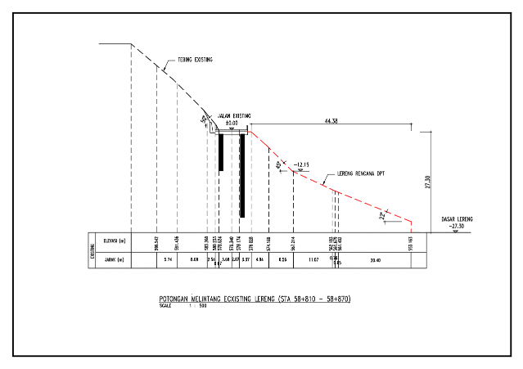

**Gambar 2**. Potongan Melintang Eksisting Sta. (58+810 – 58+870)

(Sumber: PT. Adhi Karya (Persero) Tbk.)

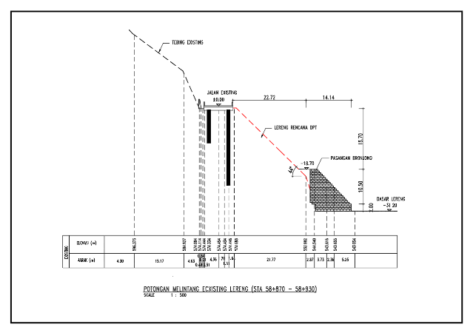

**Gambar 3.** Potongan Melintang Eksisting Sta. (58+870 – 58+930)

(Sumber: PT. Adhi Karya (Persero) Tbk.)

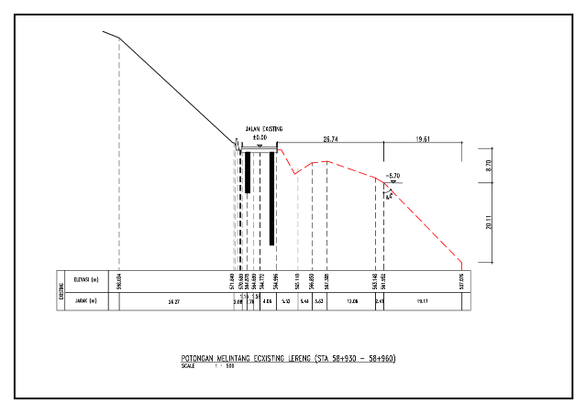

**Gambar 4.** Potongan Melintang Eksisting Sta. (58+930 – 58+960)

(Sumber: PT. Adhi Karya (Persero) Tbk.)

* 1. **Gambar *Layout***

Gambar layout lereng merupakan gambar desain rencana tata letak dinding penahan tanah yang akan direncanakan oleh penulis. Pada gambar layout ditunjukan tampak tiap *section* dan jarak antar stasiun yang akan direncanakan dinding penahan tanahnya. Untuk gambar layout lereng dapat dilihat pada Gambar 5.

**Gambar 5.** Layout Panjang Lereng Rencana Perkuatan DPT

(Sumber: PT. Adhi Karya (Persero) Tbk.)

* 1. **Data Tanah**

Analisis stabilitas lereng memerlukan data tanah yang diperoleh dari lapangan. Adapun data tanah yang digunakan pada penelitian ini yaitu data sekunder yang diperoleh dari pengujian tanah yang dilakukan oleh Testana *Engineering*. Untuk hasil tes tanah dapat dilihat pada Tabel 1 dan Tabel 2.

**Tabel 1.** Data Parameter Tanah di Lokasi Perencanaan

|  |  |  |  |
| --- | --- | --- | --- |
| DEPTH. m | SOIL DESCRIPTION | | |
| **DB-1** | **DB-3** | **DB-5** |
|  | STA 58+810 - STA 58 + 840 | STA 58 + 870 - STA 58 + 900 | STA 58 + 930 - STA 58 + 960 |
| 0 | silt and sand brown, some gravel, medium dense | asphalt continued by fill material consist of sand and silt, grey, some gravel, loose | top soils (silt and sand, dark grey) |
|  |
| 1 | silt and fine sand, yellowish brown to brown, some to and clay, contain gravel, loose to medium dense |
|  |
| 2 |
|  | sand and gravel, grey, little of silt, very dense |
| 3 |
|  | silt and sand, brown, containing gravel at some depth, loose |
| 4 |
|  | silt and sand, brown, some gravel |
| 5 |
|  | volcanic andesite, grey, having gradation of from gravel to boulder, with RQD value ranging from 30 to 60 %, poor to fair |
| 6 |
|  |
| 7 |
|  | sand and gravel, grey, trace of silt, very dense | volcanic andesite, grey, having gradation of from gravel to boulder, with RQD value ranging from 35 to 85 %, poor to excellent |
| 8 |
|  |
| 9 |
|  |
| 10 |
|  |
| 11 |
|  | volcanic andesite, grey, having gradation of from gravel to boulder, with RQD value ranging from <25 to 50 %, very poor to poor |
| 12 |
|  |
| 13 |
|  |
| 14 |
|  |
| 15 |

Sumber :Testana *Engineering*, 2023.

**Tabel 2.** Data Parameter Tanah di Lokasi Perencanaan

|  |  |  |  |  |  |  |
| --- | --- | --- | --- | --- | --- | --- |
| Titik Bor | Kedalaman (M) | Spesifikasi Tanah | Konsistensi / Kepadatan | γt | c | Φ |
| **t/m³** | **kg/ cm²** | º |
| DB-1 | 0.00 - 3.00 | Perkerasan ashpalt dan tanah urugan | - | 1.98 | 0.05 | 43 |
| 3.00 - 5.00 | Perselang-selangan antara lanau dan pasir | Sedang hingga amat padat | 1.81 | 0.25 | 32 |
| 5.00 -15.00 | Batuan andesit, RQD = 30-60% | Amat keras | 2.77 | - | - |
| DB-3 | 0.00 - 3.00 | Perkerasan ashpalt dan tanah urugan | Renggang | 1.75 |  |  |
| 3.00-7.00 | Lanau berpasir mengandung kerikil | Renggang | 1.8 | 0.01 | 35 |
| 7.00-11.0 | Pasir berkerikil sedikit berlanau | Amat padat |  | 0.01 | 36 |
| 11.0-14.0 | Batuan andesit, RQD = 25-50% | Amat keras | 2.86 |  |  |
| DB-5 | 0.00 - 2.00 | Tanah permukaan (lanau berpasir) | - | 1.8 |  |  |
| 2.00-7.00 | Lanau berpasir dan berlempung, mengandung kerikil | Renggang hingga agak padat | 1.85 | 0.15 | 36 |
| 7.00-30.0 | Batuan andesit, RQD 35-85% | Amat keras | - |  |  |

Sumber :Testana *Engineering*, 2023.

* 1. **Penahan Tanah Tipe 1 (STA. 58 +810 – STA. 58 +870)**

Dinding penahan kantilever dibuat dari beton bertulang yang tersusun dari suatu dinding vertikal dan tapak lantai. Terdapat 3 bagian struktur yang berfungsi sebagai kantilever, yaitu bagian dinding vertikal (*steem*), tumit tapak dan ujung kaki tapak (*toe*). Berikut adalah gambar perencanaan dari dinding kantilever Gambar 6.

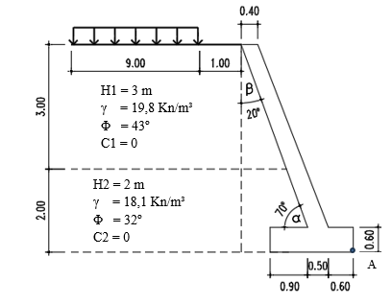

**Gambar 6.** Perencanaan Dinding Penahan Tanah Tipe 1 Kantilever

Jadi tulangan yang dipakai D19-300 mm, dengan tulangan susut 10Ø12 (SNI 13-6982.1, 2004). Untuk gambar penulangan DPT dapat dilihat pada Gambar 7.

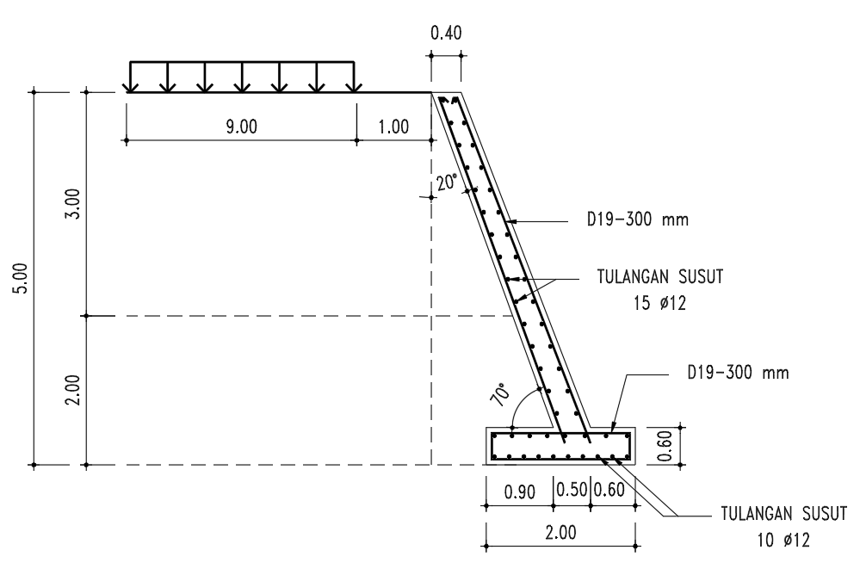

**Gambar 7.** Penulangan Dinding Penahan Tanah

* + 1. **Penulangan *Strauss***

Dipilih nilai terkecil dan dibulatkan kebawah, yaitu S = 200 mm < 203,5 Maka digunakan Sengkang Ø10 – 200 mm. Penulangan *Strauss* dapat dilihat pada Gambar 8.

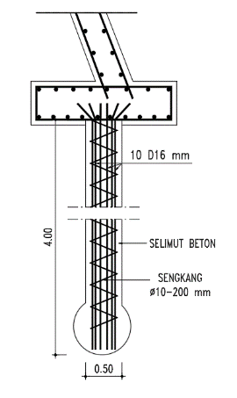

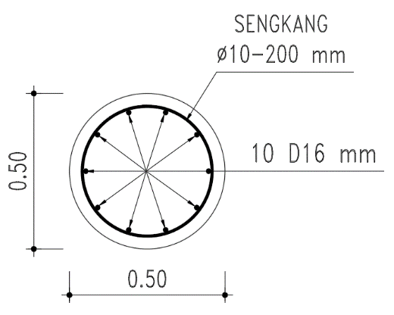

(a)

(b)

**Gambar 8**. (a) Tampak Atas Detail Penulangan *Strauss Pile*, (b) Tampak Samping Detail Penulang *Strauss Pile*

* 1. **Perhitungan Dinding Kantilever STA. 58 +870 – STA. 58 +930**

Dinding penahan kantilever dibuat dari beton bertulang yang tersusun dari suatu dinding vertikal dan tapak lantai. Terdapat 3 bagian struktur yang berfungsi sebagai kantilever, yaitu bagian dinding vertikal (*steem*), tumit tapak dan ujung kaki tapak (*toe*). Berikut adalah gambar perencanaan dari dinding kantilever Gambar 9.

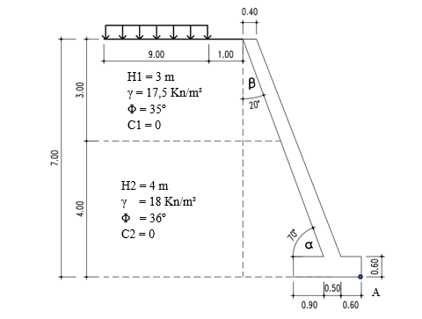

**Gambar 9.** Perencanaan Dinding Penahan Tanah Tipe 2 Kantilever

Jadi tulangan yang dipakai D19-300 mm, dengan tulangan susut 10Ø12. Untuk gambar penulangan DPT dapat dilihat pada Gambar 10.

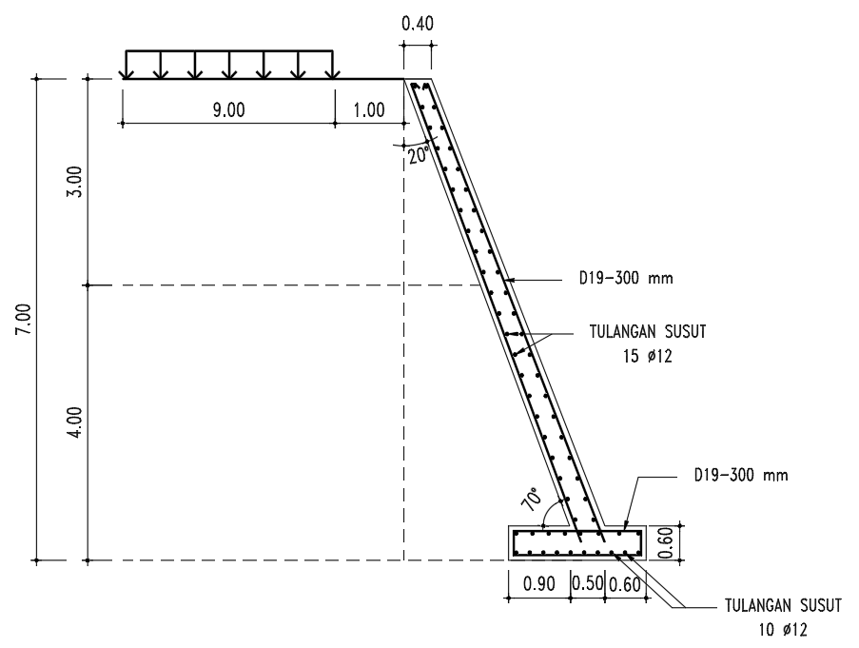

**Gambar 10.** Penulangan Dinding Penahan Tanah

* + 1. **Penulangan *Strauss***

Dipilih nilai terkecil dan dibulatkan kebawah, yaitu S = 200 mm < 203,5 Maka digunakan Sengkang Ø10 – 200 mm. Penulangan *Strauss* dapat dilihat pada Gambar 11.

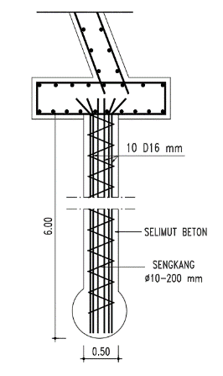





(b)

**Gambar 11**. (a) Tampak Atas Detail Penulangan *Strauss Pile*, (b) Tampak Samping Detail Penulang *Strauss Pile*

* 1. **Perhitungan Dinding Kantilever STA. 58 +870 – STA. 58 +930**

Dinding penahan kantilever dibuat dari beton bertulang yang tersusun dari suatu dinding vertikal dan tapak lantai. Terdapat 3 bagian struktur yang berfungsi sebagai kantilever, yaitu bagian dinding vertikal (*steem*), tumit tapak dan ujung kaki tapak (*toe*). Berikut adalah gambar perencanaan dari dinding kantilever Gambar 12.

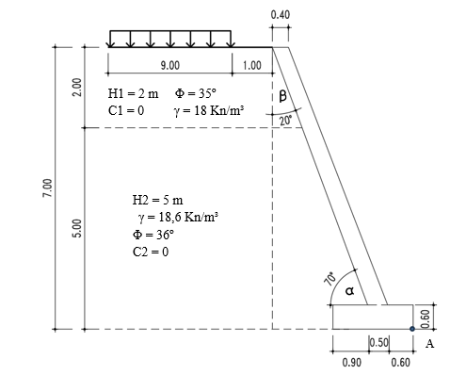

**Gambar 12.** Perencanaan Dinding Penahan Tanah Tipe 3 Kantilever

Jadi tulangan yang dipakai D19-300 mm, dengan tulangan susut 10Ø12. Untuk gambar penulangan DPT dapat dilihat pada Gambar 13.

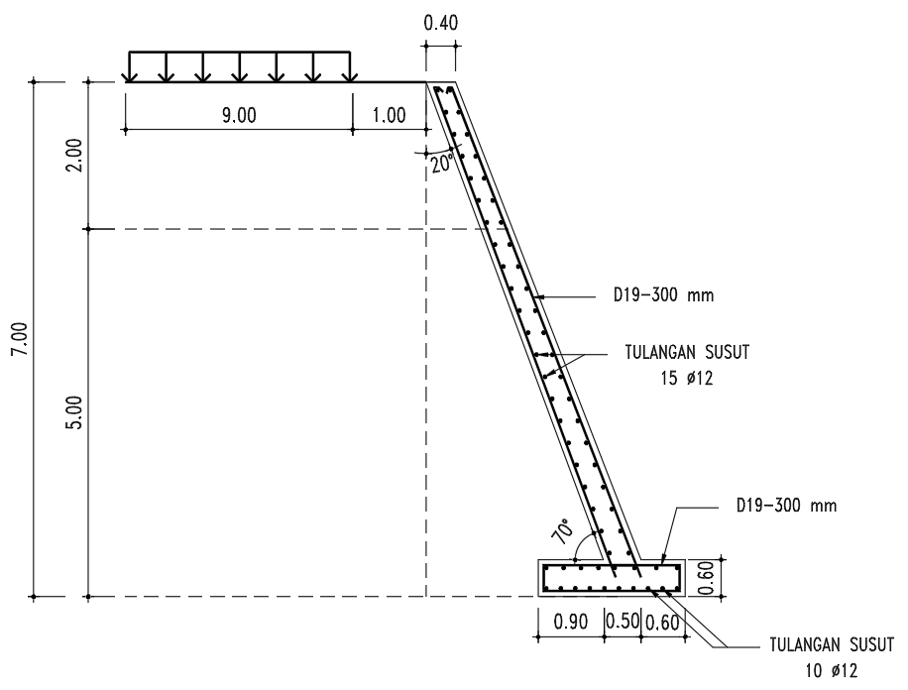

**Gambar 13.** Penulangan Dinding Penahan Tanah

* + 1. **Penulangan *Strauss***

Dipilih nilai terkecil dan dibulatkan kebawah, yaitu S = 200 mm < 203,5 Maka digunakan Sengkang Ø10 – 200 mm. Penulangan *Strauss* dapat dilihat pada Gambar 14.





(a)

(b)

**Gambar 14**. (a) Tampak Atas Detail Penulangan *Strauss Pile*, (b) Tampak Samping Detail Penulang *Strauss Pile*

1. **ANALISIS DINDING PENAHAN TANAH MENGGUNAKAN *SOFTWARE PLAXIS 2D V22***
   1. **Analisa *Plaxis* Dinding Penahan Tanah Tipe 1 (STA. 58 +810 s/d STA. 58 +870)**

Pemodelan *plaxis* 2D pada dinding penahan tanah (Tipe 1) STA.58 +810 s/d STA.58 +870 untuk detailnya dapat dilihat pada Gambar 15.

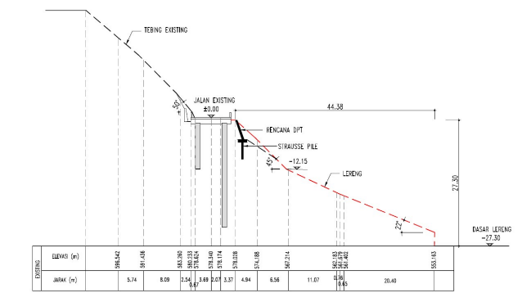

**Gambar 15.** Pemodelan Dinding Penahan Tanah STA.58 +810 S/D STA.58 +870

* + 1. **Analisa *Output Total Displacement* STA.58 +810 s/d STA.58 +870**

Hasil Analisa *total displacement* analisa dinding penahan tanah menggunakan *plaxis* 2D V22 untuk detailnya dapat dilihat pada Gambar 16.

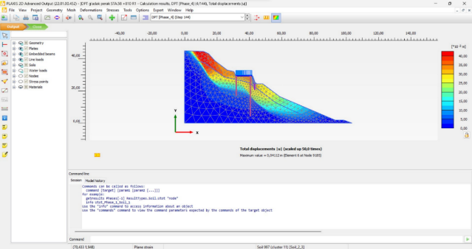

**Gambar 16.** *Output Total Displacement* STA.58 +810 S/D STA.58 +870

Untuk detail *Nodes Displacement* STA.58 +810 S/D STA.58 +870 dapat dilihat pada Gambar 17.

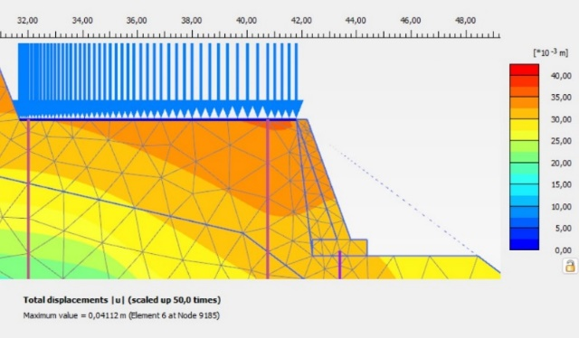

**Gambar 17.** *Detail Nodes Displacement* STA.58 +810 S/D STA.58 +870

Untuk tabel Batas Penurunan Maksimum dapat dilihat pada Tabel 3.

**Tabel 3.** Batas Penurunan Maksimum (Skempton Dan Macdonald, 1955)

|  |  |  |
| --- | --- | --- |
| No | Jenis Fondasi | Batas penurunan maksimum (cm) |
| 1 | Fondasi terpisah (isolated foundation) pada tanah lempung | 6,5 |
| 2 | Fondasi terpisah pada tanah pasir | 4,0 |
| 3 | Fondasi rakit pada tanah lempung | 6,5 – 10 |
| 4 | Fondasi rakit pada tanah pasir | 4 – 6,5 |

Sumber: (Analisis Dan Perancangan Fondasi I)

Berikut Gambar 18 merupakan tabel total *displacement* berdasarkan nodes yang ditinjau dari analisa menggunakan *plaxis* 2D (Modul Plaxis V20, 2021).

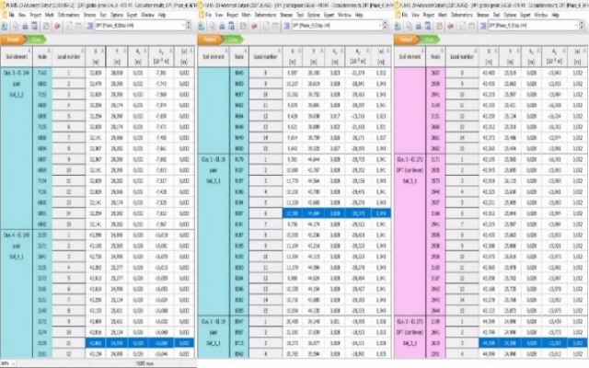

**Gambar 18**. Detail *Tabel Total Displacement* STA.58 +810 S/D STA.58+870

Tanah lapisan dinding penahan tanah STA. 58 +810 s/d STA. 58 +870 termasuk Tanah Tipe A yaitu tanah pasir dengan kepadatan sedang sampai dengan padat *(medium to dense sands*), dengan batas izin maksimum deformasi 0,7 %, sedangkan deformasi yang terjadi pada STA.58 +810 s/d STA. 58 +870 adalah 0,4 %.

Berdasarkan data uji SPT dari lapangan, Schultze dan Sherif (1973), Meyerhof (1974) mengusulkan hubungan empiris untuk penurunan pada pondasi dangkal sebagai berikut :

Si = (untuk pasir dan kerikil) (1)

Dengan :

Si = penurunan (in.)

q = intensitas beban yang diterapkan (t/ft²) (1 ft² = 1 kg/cm²)

B = lebar pondasi dalam (in.)

N = Jumlah pukulan dalam uji SPT

Perhitungan :

$S_{i}$*= $\frac{q \sqrt{B}}{2 N}$*

= $\frac{\left(9,98 x 0.0929 \right) \sqrt{200/2,54} }{2 x 5 }$

= $\frac{( 0,92 x 8,873)}{10}$

= 0,816 cm < 4 - 6,5 cm (Ok)

* + 1. **Analisa *Output Incremental Displacement* STA.58 +810 s/d STA.58 +870**

Hasil *Output* *incremental displacement* analisa dinding penahan tanah menggunakan *plaxis* 2D V22 dapat dilihat pada Gambar 19.

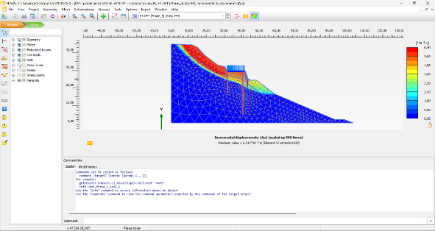

**Gambar 19**. *Output Incremental Displacement* STA.58 +810 S/D STA.58 +870

Untuk detail *output incremental displacement* analisa dinding penahan tanah menggunakan *plaxis* 2D V22 dapat dilihat pada Gambar 20.

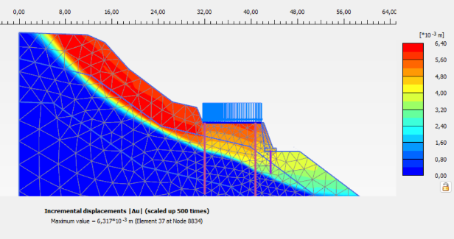

**Gambar 20**. *Detail Output Incremental Displacement* STA.58 +810 S/D STA.58 +870

Berdasarkan Gambar 20 *detail output incremental displacement* dapat diketahui bahwa warna merah merupakan indikasi kemungkinan terbesar terjadi longsoran, yaitu di area lereng atas konstruksi jalan. Untuk area dinding penahan tanah (DPT) dapat dikatakan aman dengan indikasi warna oranye.

* 1. **Analisa *Plaxis* Dinding Penahan Tanah Tipe 2 (STA. 58 +870 s/d STA. 58 +930)**

Pemodelan *plaxis* 2D pada dinding penahan tanah (Tipe 1) STA.58 +870 s/d STA.58 +930 untuk detailnya dapat dilihat pada Gambar 21.

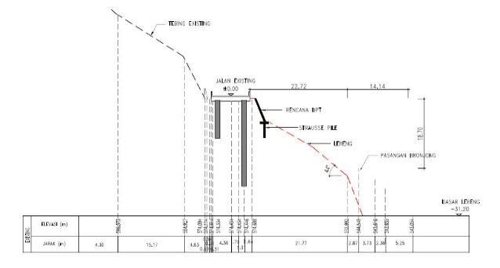

**Gambar 21.** Pemodelan Dinding Penahan Tanah STA.58 +870 S/D STA.58 +930

* + 1. **Analisa *Output Total Displacement* STA.58 +870 s/d STA.58 +930**

Hasil *output* *total displacement* analisa dinding penahan tanah menggunakan *plaxis* 2D V22 dapat dilihat pada Gambar 22.

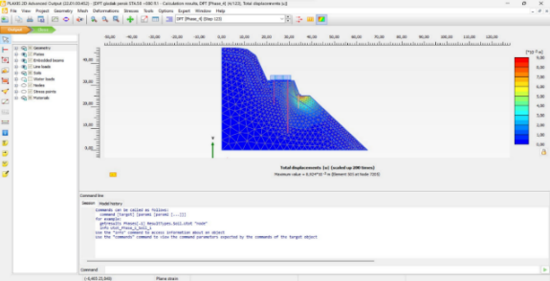

**Gambar 22.** *Output Total Displacement* STA.58 +870 S/D STA.58 +930

Untuk detail *Nodes Displacement* STA.58 +810 S/D STA.58 +870 dapat dilihat pada Gambar 17.

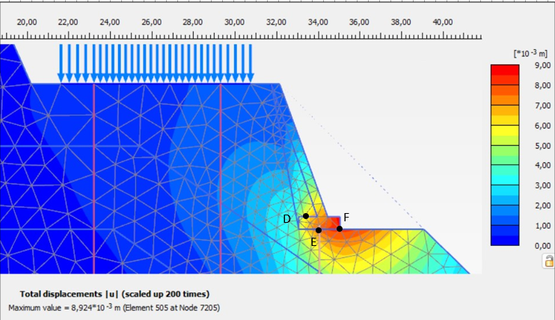

**Gambar 23.** *Detail Nodes Displacement* STA.58 +870 S/D STA.58 +930

Berikut Gambar 24 merupakan tabel *total* *displacement* berdasarkan *nodes* yang ditinjau dari analisa menggunakan *plaxis* 2D.

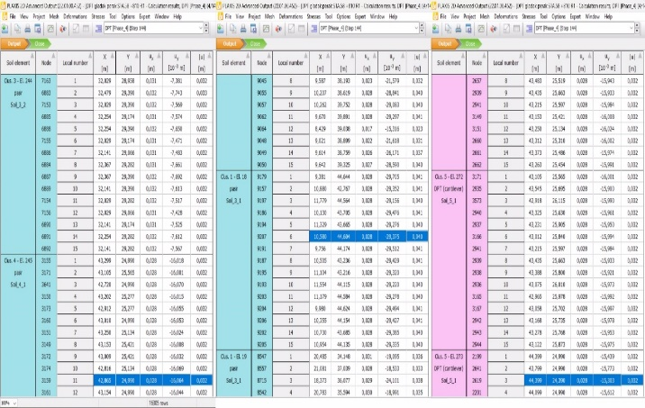

**Gambar 24**. *Detail Tabel Total Displacement* STA.58 +810 S/D STA.58+870

Berdasarkan data uji SPT dari lapangan, Schultze dan Sherif (1973), Meyerhof (1974) mengusulkan hubungan empiris untuk penurunan pada pondasi dangkal sebagai berikut :

Si = (untuk pasir dan kerikil) (2)

Dengan :

Si = penurunan (in.)

q = intensitas beban yang diterapkan (t/ft²)( 1 ft² = 1 kg/cm²)

B = lebar pondasi dalam (in.)

N = Jumlah pukulan dalam uji SPT

Perhitungan :

$S_{i}$*= $\frac{q \sqrt{B}}{2 N}$*

= $\frac{\left(16,88x 0.0929 \right) \sqrt{200/2,54} }{2 x 10 }$

= $\frac{( 1,57 x 8,873)}{20}$

= 0,69 cm < 4 - 6,5 cm (Ok) (Menurut Tabel 5.4)

* + 1. **Analisa *Output Incremental Displacement* STA.58 +870 s/d STA.58 +930**

Hasil *output* *incremental displacement* analisa dinding penahan tanah menggunakan *plaxis* 2D V22 dapat dilihat pada Gambar 25.

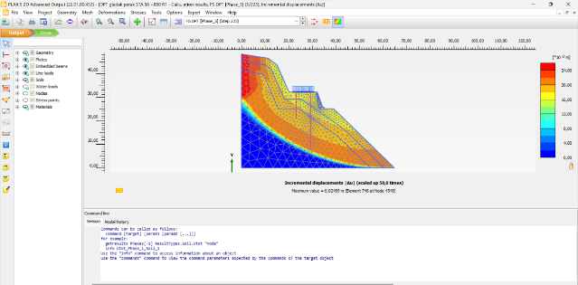

**Gambar 25**. *Output Incremental Displacement* STA.58 +810 S/D STA.58 +870

Untuk detail *output incremental displacement* analisa dinding penahan tanah menggunakan *plaxis* 2D V22 dapat dilihat pada Gambar 26.

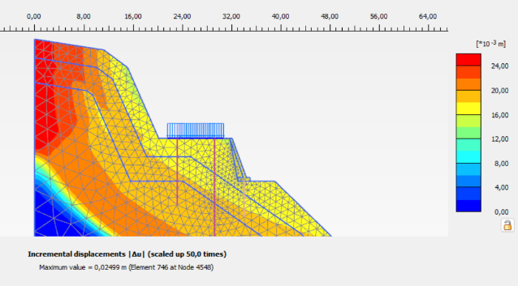

**Gambar 26**. *Detail Output Incremental Displacement* STA.58 +870 S/D STA.58 +930

Berdasarkan gambar 26 *detail output incremental displacement* dapat diketahui bahwa warna merah merupakan indikasi kemungkinan terbesar terjadi longsoran, yaitu di area lereng atas konstruksi jalan. Untuk area dinding penahan tanah (DPT) dapat dikatakan aman dengan indikasi warna kuning.

* 1. **Analisa *Plaxis* Dinding Penahan Tanah Tipe 3 (STA. 58 +930 s/d STA. 58 +960)**

Pemodelan *plaxis* 2D pada dinding penahan tanah (Tipe 1) STA.58 +930 s/d STA.58 +960 untuk detailnya dapat dilihat pada Gambar 27.

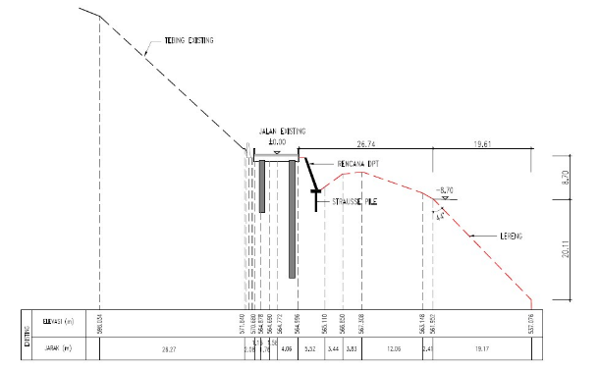

**Gambar 27.** Pemodelan Dinding Penahan Tanah STA.58 +930 s/d STA.58 +960

* + 1. **Analisa *Output Total Displacement* STA.58 +930 s/d STA.58 +960**

Hasil *output* *total displacement* analisa dinding penahan tanah menggunakan *plaxis* 2D V22 dapat dilihat pada Gambar 28.

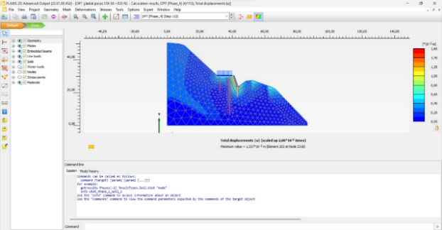

**Gambar 28.** *Output Total Displacement* STA.58 +930 S/D STA.58 +960

Untuk detail *Nodes Displacement* STA.58 +810 S/D STA.58 +870 dapat dilihat pada Gambar 29.

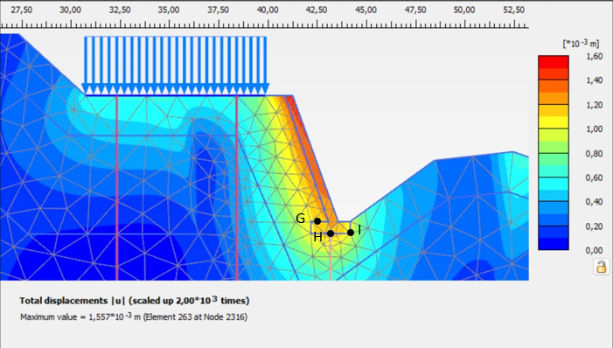

**Gambar 29.** *Detail Nodes Displacement* STA.58 +930 S/D STA.58 +960

Berikut Gambar 30 merupakan tabel *total displacemen*t berdasarkan nodes yang ditinjau dari analisa menggunakan *plaxis* 2D.

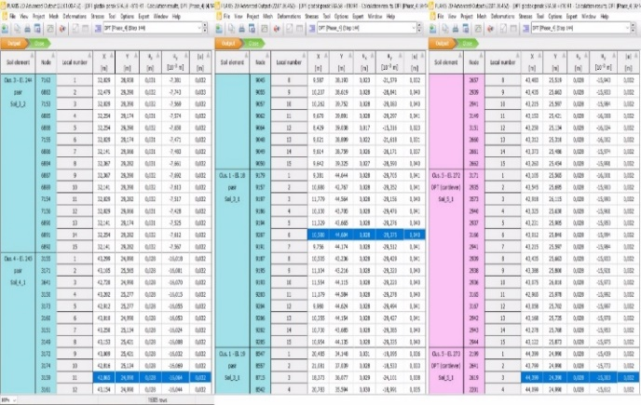

**Gambar 30**. *Detail Tabel Total Displacement* STA.58 +810 S/D STA.58+870

(Sumber: Analisa *Plaxis* 2D V22, Olahan Peneliti Th 2023)

Berdasarkan data uji SPT dari lapangan, Schultze dan Sherif (1973), Meyerhof (1974) mengusulkan hubungan empiris untuk penurunan pada pondasi dangkal sebagai berikut :

Si = (untuk pasir dan kerikil) (3)

Dengan :

Si = penurunan (in.)

q = intensitas beban yang diterapkan (t/ft²)( 1 ft² = 1 kg/cm²)

B = lebar pondasi dalam (in.)

N = Jumlah pukulan dalam uji SPT

Perhitungan :

$S_{i}$*= $\frac{q \sqrt{B}}{2 N}$*

= $\frac{\left(17,30x 0.0929 \right) \sqrt{200/2,54} }{2 x 15}$

= $\frac{( 1,60 x 8,873)}{30}$

= 0,47 cm < 4 - 6,5 cm (Ok) (Menurut Tabel 5.4)

* + 1. **Analisa *Output Incremental Displacement* STA.58 +930 s/d STA.58 +960**

Hasil *output* *incremental displacement* analisa dinding penahan tanah menggunakan *plaxis* 2D V22 dapat dilihat pada Gambar 31.

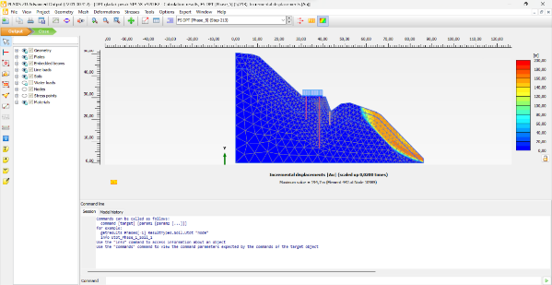

**Gambar 31**. *Output Incremental Displacement* STA.58 +930 S/D STA.58 +960

(Sumber: Analisa *Plaxis* 2D V22, Olahan Penelti Th 2023)

Untuk detail *output incremental displacement* analisa dinding penahan tanah menggunakan *plaxis* 2D V22 dapat dilihat pada Gambar 32.

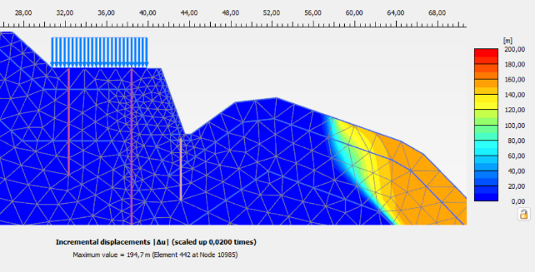

**Gambar 32**. *Detail Output Incremental Displacement* STA.58 +930 s/d STA.58 +960

(Sumber: Analisa *Plaxis* 2D V22, Olahan Penelti Th 2023)

Berdasarkan Gambar 32 *detail output incremental displacement* dapat diketahui bahwa warna merah merupakan indikasi kemungkinan terbesar terjadi longsoran, namun untuk *cluster* ini dinyatakan aman, longsoran hanya berada di lereng paling bawah. Untuk area dinding penahan tanah (DPT) dikatakan aman dengan indikasi warna biru tua.

* + 1. **Rencana Anggaran Biaya**

Perencanaan dinding penahan tanah pada lereng aliran lahar dingin gunung semeru (Jalan Penghubung Kabupaten Malang–Lumajang) dengan panjang rencana 150 m memerlukan biaya untuk pembangunannya, dengan menggunakan metode swakelola dalam pelaksanaan konstruksinya. Maka dari itu, perlu dihitung berapa biaya yang dibutuhkan. Untuk rincian perhitungan rencana anggaran biaya dapat dilihat pada Tabel 4 berikut ini.

**Tabel 4.** Rencana Anggaran Biaya (Swakelola)

|  |  |  |  |  |  |  |
| --- | --- | --- | --- | --- | --- | --- |
| No | Uraian Pekerjaan | Volume | | Sat | Harga Satuan | Jumlah |
| **(Rp)** | **(Rp)** |
|  |  |  | |  |  |  |
| *I* | ***Pekerjaan Persiapan*** |  |  |  |  |  |
| 1.1 | Pengukuran / Bouwplank | 150.00 | | m | 128,570.88 | 19,285,632 |
| 1.2 | Pembersihan Lokasi | 150.00 | | m2 | 11,370.00 | 1,705,500.00 |
| 1.3 | Penyelenggaraan K3 | 1.00 | | Ls | 2,796,645.00 | 2,796,645.00 |
|  | **Jumlah** |  | |  |  | **23,787,777.0** |
| *II* | ***Pekerjaan Tanah*** |  | |  |  |  |
| 2.1 | Galian Tanah Menggunakan Alat Sedalam > 1 M Sd 2 M | 1,701.82 | | m3 | 164,766.20 | 280,402,258.06 |
| 2.2 | Urugan Tanah | 163.10 | | m3 | 44,523.93 | 7,261,734.70 |
|  | **Jumlah** |  | |  |  | **287,663,992.06** |
| *III* | ***Pekerjaan Struktur*** |  |  |  |  |  |
| 3.1 | Beton *Readymix* K300 | 698.00 | | m3 | 1,054,443.12 | 736,001,300.75 |
| 3.2 | Pembesian Pondasi, Strauss, Ring Balok, Dinding Penahan Tanah | 37,455.82 | | kg | 23,286.67 | 872,221,415.32 |
| 3.3 | Pemasangan Bekisting Pondasi, Ring Balok Dan Dinding Penahan Tanah |  | 1,159.96 | m2 | 98,035.27 | 113,716,994.11 |
|  | **Jumlah** |  | |  |  | **1,721,939,710.18** |
| Total Termasuk Ppn 11% | | | | | | **2,033,391,479.94** |
| Pembulatan | | | | | | **2,033,392,000** |
| *Terbilang: Dua Milyar Tiga Puluh Tiga Juta Tiga Ratus Sembilan Puluh Dua Rupiah* | | | | | | |

Sumber: Hasil Perhitungan, 2023.

1. **KESIMPULAN DAN SARAN**
   1. **Kesimpulan dan Saran**

Berdasarkan dari hasil perhitungan dan Analisis Pembangunan dinding penahan tanah pada lereng aliran lahar dingin gunung semeru (jalan penghubung Kabupaten Malang – Lumajang) di KM (113º 01’ 3264’’) S/D KM + (113º 01’ 1544’’) jembatan gladak perak Lumajang didapat kesimpulan dimana berdasarkan hasil analisa *plaxis*, lokasi yang rawan longsor berada di area lereng atas kontruksi jalan. Untuk desain dinding penahan tanah menggunakan jenis DPT Kantilever. Dimensi dinding Penahan Tanah yang dibutuhkan untuk menahan tanah longsor adalah desain dinding penahan tanah tipe 1 (STA. 58 + 810 – STA. 58 + 870) menggunakan jenis DPT Kantilever dengan ukuran tinggi = 5 m, tebal atas = 40 cm, tebal bawah 50 cm, kemiringan 70º dengan ukuran pondasi Foot Plate 2 m x 60 m dan tebal 60 cm, serta ukuran strausse Ø 50 cm Panjang 4 m. Desain dinding penahan tanah tipe 2 (STA. 58 + 870 – STA. 58 + 930) menggunakan jenis DPT Kantilever dengan tinggi = 7 m, tebal atas = 40 cm, tebal bawah 50 cm, kemiringan 70º dengan ukuran pondasi Foot Plate 2 m x 60 m dan tebal 60 cm, serta ukuran strauss Ø 50 cm Panjang 6 m. Desain dinding penahan tanah tipe 3 (STA. 58 + 930 – STA. 58 + 960) menggunakan jenis DPT Kantilever dengan tinggi = 7 m, tebal atas = 40 cm, tebal bawah 50 cm, kemiringan 70º dengan ukuran pondasi Foot Plate 2 m x 30 m dan tebal 60 cm, serta ukuran strauss Ø 50 cm Panjang 6 m.

Nilai FS untuk desain dinding penahan tanah tiap stasiun ialah didapat untuk dinding penahan tanah tipe 1 (STA. 58 + 810 – STA. 58 + 870) sesuai hasil analisa *plaxis* didapat nilai SF = 1,47 > 1,25 (aman). Pada dinding penahan tanah tipe 2 (STA. 58 + 870 – STA. 58 + 930) sesuai hasil analisa *plaxis* didapat nilai SF = 1,88 > 1,25 (aman). Pada dinding penahan tanah tipe 3 (STA. 58 + 930 – STA. 58 + 960) sesuai hasil analisa *plaxis* didapat nilai SF = 2,12 > 1,25 (aman). Perencanaan Anggaran Biaya untuk pembangunan dinding penahan tanah memerlukan biaya sebesar Rp.2.033.392.000 (Dua Milyar Tiga Puluh Tiga Juta Tiga Ratus Sembilan Puluh Dua Ribu Rupiah). Dengan metode pengerjaan secara swakelola.

Sebagai pembanding perlu menghitung stabilitas DPT menggunakan metode lain selain teori Rankine dan Coulumb dengan data terbaru agar bisa mendapatkan hasil yang lebih valid.

Pada penelitian selanjutnya diharapkan meneliti stabilitas lereng di atasnya untuk melindungi jalan dari longsoran.

1. **DAFTAR PUSTAKA**

Ariyani, N. dan A. Y. D. (2012). *Analisis Stabilitas Dinding Penahan Tanah Dan Rembesan Pada Embung Babadan, Desa Girikerto, Kec. Turi, Kab. Sleman, Yogyakarta*.

Gong, Q., Wang, J., Zhou, P., & Guo, M. (2021). A Regional Landslide Stability Analysis Method under the Combined Impact of Rainfall and Vegetation Roots in South China. *Advances in Civil Engineering*, *2021*. https://doi.org/10.1155/2021/5512281

Hardiyatmo H.C. (2011). *Analisis & Perancangan Fondasi*.

Kalalo, M., Ticoh, J. H., & Mandagi, A. T. (2017). Analisis Stabilitas Dinding Penahan Tanah (Studi Kasus: Sekitar Areal Pt. Trakindo, Desa Maumbi, Kabupaten Minahasa Utara). *Jurnal Sipil Statik*, *5*(5), 285–294.

Mizuno, G., Sompie, E., Sompie, O. B. A., & Rondonuwu, S. (2018). Analisis Stabilitas Tanah Dengan Model Material Mohr Coulumb dan Soft Soil. *Jurnal Sipil Statik*, *6*(10), 783–792.

Modul Plaxis V20. (2021). *Material Models Manual*.

Setiawan, H. (2011). *Comparison of Cantylever Type Retaining Walls and Gravity Type at Various Heights Slopes*.

SNI 13-6982.1. (2004). *Standar Nasional Indonesia Pemeriksaan Lokasi Bencana Gerakan Tanah - Bagian 1: Tata Cara Pemeriksaan Badan Standardisasi Nasional*.

Umar, A., Budiman, E., Abdi, F. N., Ikrimah, M. A., & Sutanto, H. (2020). *Studi Penanganan Longsor Dengan Beberapa Alternatif Dinding Penahan Tanah (Studi Kasus: Area Gedung Politeknik Balikpapan)*.

Waskito, J. P. H., & Raharja, D. S. (2023). *Comparative Study of Conventional Cantilever Wall and Mechanically Stabilized Earth Wall for Slope Failure Remediation*.